安全生产简报

物流公司安委会主办 （2026年第3期） 2026年3月

【安全动态】
※物流公司召开第一季度安委会议。
3月4日下午，物流公司召开第一季度安委会工作会议，全面分析当前安全生产形势，并对下一阶段重点工作进行安排部署。党委书记、董事长张忠民和副总经理、安全总监张甲振出席会议。
会议审议了年度安全生产工作计划，观看了复工复产安全生产警示教育片。会议强调，要切实提高政治站位，强化底线思维，聚焦关键领域、紧盯重点环节，以更高标准、更严要求抓实抓细安全生产各项工作，全力防范化解各类安全风险，为公司高质量发展提供坚实安全保障。
张忠民提出四点要求：一要抓实建设项目收尾安全管控。坚持按照“三深入”原则，深入开展排查整治行动，细化工程收尾安全方案，严格规范技术交底与过程管控，聚焦隐蔽工程验收关键环节，强化安全生产与工程收尾协同推进，切实做到同部署、同落实、同检查。二要强化园区及景区运营安全保障。紧盯消防、危化品、仓储等重点领域，加强景区森林防火与食品安全监管，规范液氨等危化品使用与设备检修，强化仓库日常巡查，严防安全事故发生。三要从严规范干线物流运输安全管理。严格落实发包方、委托方安全责任，坚决杜绝“以包代管”。严把合作单位准入关，同步签订业务合同与安全协议，明晰安全权责。加强公路、铁路运输全过程监管，严查违规行为，规范装卸作业与现场监护，做好特殊天气预警提示，确保运输安全可控。四要全面夯实安全生产责任体系。严格落实“一岗双责”和“三管三必须”要求，层层压实责任、传导压力。加大监督检查力度，对责任不落实、整改不到位的严肃问责，确保各项措施落地见效。
物流公司各部室、各子公司负责人参加会议。
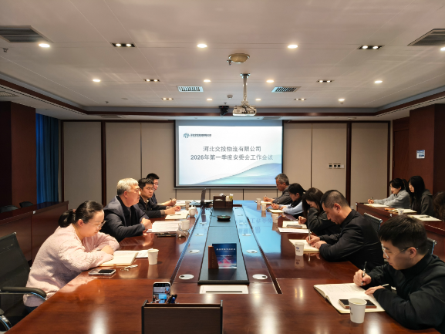

【事故案例及警示要点】
1. 广东肇庆汽车零部件公司喷涂车间火灾事故。
事故时间：3月13日11时15分。
事故地点：肇庆市鼎湖区永安镇光瑞（广东）汽车零部件公司。
事故后果：造成3人死亡、4人受伤，过火面积约168㎡，燃烧物为车间塑料原材料、油漆及稀释剂。
核心原因：车间易燃易爆危化品违规存放、喷涂作业防火防爆措施缺失，电气设备未达标，初期火情处置不当。
警示要点：涉危化品、喷涂、烤漆等易燃易爆作业车间，必须严格落实防火防爆、通风除尘、危化品规范存储要求，定期排查电气线路隐患，配齐消防器材并开展应急演练。
2. 广东梅州自建房火灾事故
事故时间：3月14日。
事故地点：梅州市某居民自建房。
事故后果：造成3人死亡、2人受伤。
核心原因：自建房违规住人、消防通道堵塞，电气线路私拉乱接，易燃杂物堆积，未配备基础消防设施。
警示要点：严禁自建房、出租屋“三合一”（生产、经营、居住）混用，及时清理楼道、阳台易燃杂物，规范用电用气，普及家庭火灾逃生知识。
3. 江西九江户外攀岩坠落事故
事故时间：3月14日。
事故地点：九江市雁列山附近户外攀岩场地。
事故后果：造成3人死亡。
核心原因：户外探险、攀岩项目未取得合法经营资质，安全防护装备老化破损，现场无专业安全监护人员，游客违规冒险作业。
警示要点：各类户外游乐、探险经营项目必须合规备案，定期检测维护安全防护设备，配备专业安全员，严禁无证经营、违规开展高风险活动。
4. 山东烟台汽车零部件公司机械伤害事故
事故时间：3月15日
事故地点：烟台市某汽车零部件生产企业
事故后果：造成3人死亡。
核心原因：生产机械设备安全防护装置缺失、违规拆除，员工违规操作设备，未执行设备停机检修、安全操作规程。
警示要点：生产企业严禁拆除、损坏机械设备安全防护装置，严格执行设备操作、检修安全规程，加强员工岗前安全培训，杜绝违章作业、冒险操作。

